附件2
校中层干部联系学生楼层名单
中层干部 | 楼层 | 学院（房间数）
白宝钢 | 茶山13#5层 | 信工学院（9间），仁济学院（5间）
蔡福满 | 茶山2#5层 | 护理学院（15间），信工学院（1间）
曹红 | 茶山17#2层 | 仁济学院（27间）
曹建明 | 茶山8#6层 | 环卫学院（6间），护理学院（3间），第二临床学院（1间），第一临床学院（2间），基础学院（1间）
陈朝玉 | 学院路西楼1层 | 第二临床学院（15间）
陈飞 | 茶山3#4层 | 仁济学院（15间）
陈慧 | 茶山4#1层 | 基础学院（3间），第一临床学院14（间）
陈浙 | 茶山8#5层 | 第二临床学院（7间），基础学院（3间），环卫学院（5间）
陈明龙 | 茶山12#6层 | 仁济学院（18间）
陈乃车 | 茶山4#4层 | 第二临床学院（18间），眼视光学院（2间）
陈庆健 | 茶山5#1层 | 仁济学院（15间），环卫学院（1间）
陈素云 | 茶山9#3层 | 检生学院（1间），药学院（6间），仁济学院（2间），外国语学院（4间）
陈锡文 | 茶山11#5层 | 第二临床学院（22间）
陈先建 | 茶山3#6层 | 仁济学院（12间）
陈行汉 | 茶山2#4层 | 护理学院（14）
陈迎红 | 茶山16#1层 | 护理学院（1间），第一临床学院（10间）
陈永霖 | 茶山11#1层 | 第一临床学院（9间）
陈金锋 | 学院路公寓东楼2层 | 第一临床学院[研]（9间），第二临床学院[研](12间)，口腔学院[研]（2间），眼视光学院[研]（2）间
陈金锋 | 学院路西楼2层 | 仁济学院(13间)，第二临床学院（4间），口腔学院（3间）
戴向龙 | 茶山13#3层 | 第一临床学院（7间），仁济学院（14间）
丁力 | 茶山22#9层 | 国际教育学院（22间）
方坑龙 | 茶山3#3层 | 仁济学院（14间）
高基民 | 茶山23#13层 | 药学院[研]（8间），检生学院[研]（14间）
龚永生 | 茶山8#3层 | 第一临床学院（2间），第二临床学院（13间）
顾黎炯 | 茶山8#4层 | 第二临床学院（14间），第一临床学院（1间）
管素叶 | 茶山17#1层 | 仁济学院（23间）
官仲章 | 茶山8#1层 | 第一临床学院（11间），第二临床学院（1间）
何金彩 | 茶山16#5层 | 环境与公共卫生学院（3间），护理学院（24间）
洪冬微 | 学院路中楼1层 | 仁济学院（11间），护理学院（1间），口腔学院（1）眼视光学院（2）
胡臻 | 茶山23#8层 | 国际教育学院（17间）
胡军勇 | 茶山15#2层 | 检生学院（6间），文管（3间），外国语（2间），信工（8间），第二临床（1间），眼视光学院（2间）
黄陈平 | 茶山22#4层 | 第一临床学院[研]（7间），第二临床学院[研]（2间），环卫学院[研（5间），检生学院[研]（2间），药学院[研]（6间）
黄陈平 | 茶山19#7层 | 环境与公共卫生学院（11间），信息与工程学院（20间）
黄建永 | 茶山8#2层 | 第一临床学院（17间）
姜丽萍 | 茶山21#4层 | 第一临床学院[研](6),护理学院[研](1间),检生学院[研](1间)
姜丽萍 | 茶山16#7层 | 护理学院(26间)
金理奏 | 茶山12#1层 | 仁济学院(4间)
金丽琴 | 茶山4#3层 | 第二临床学院(16间),药学院(3间),文管学院(1间)
金利泰 | 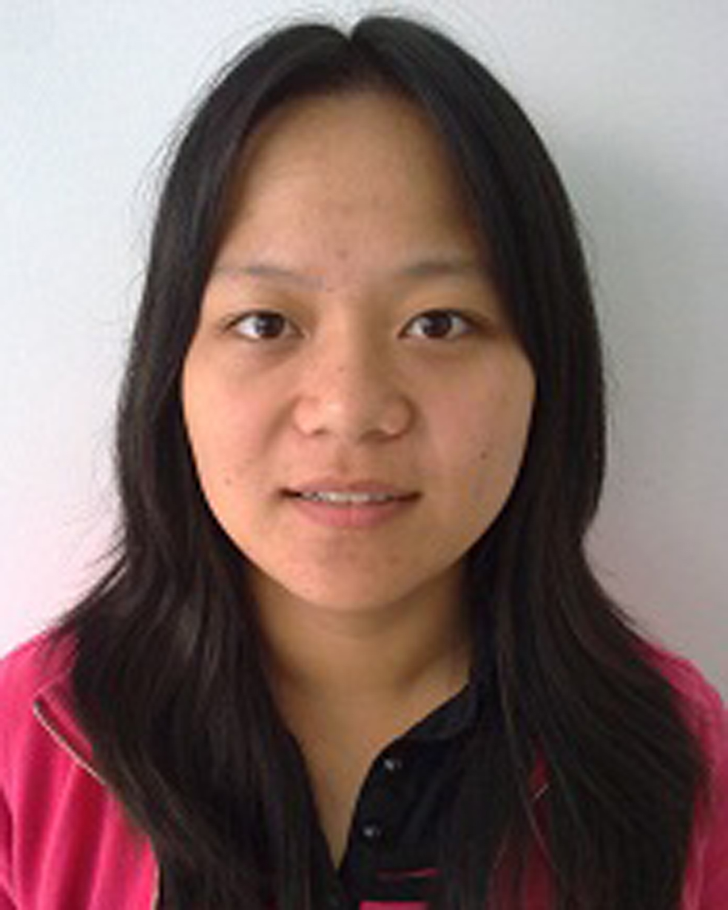  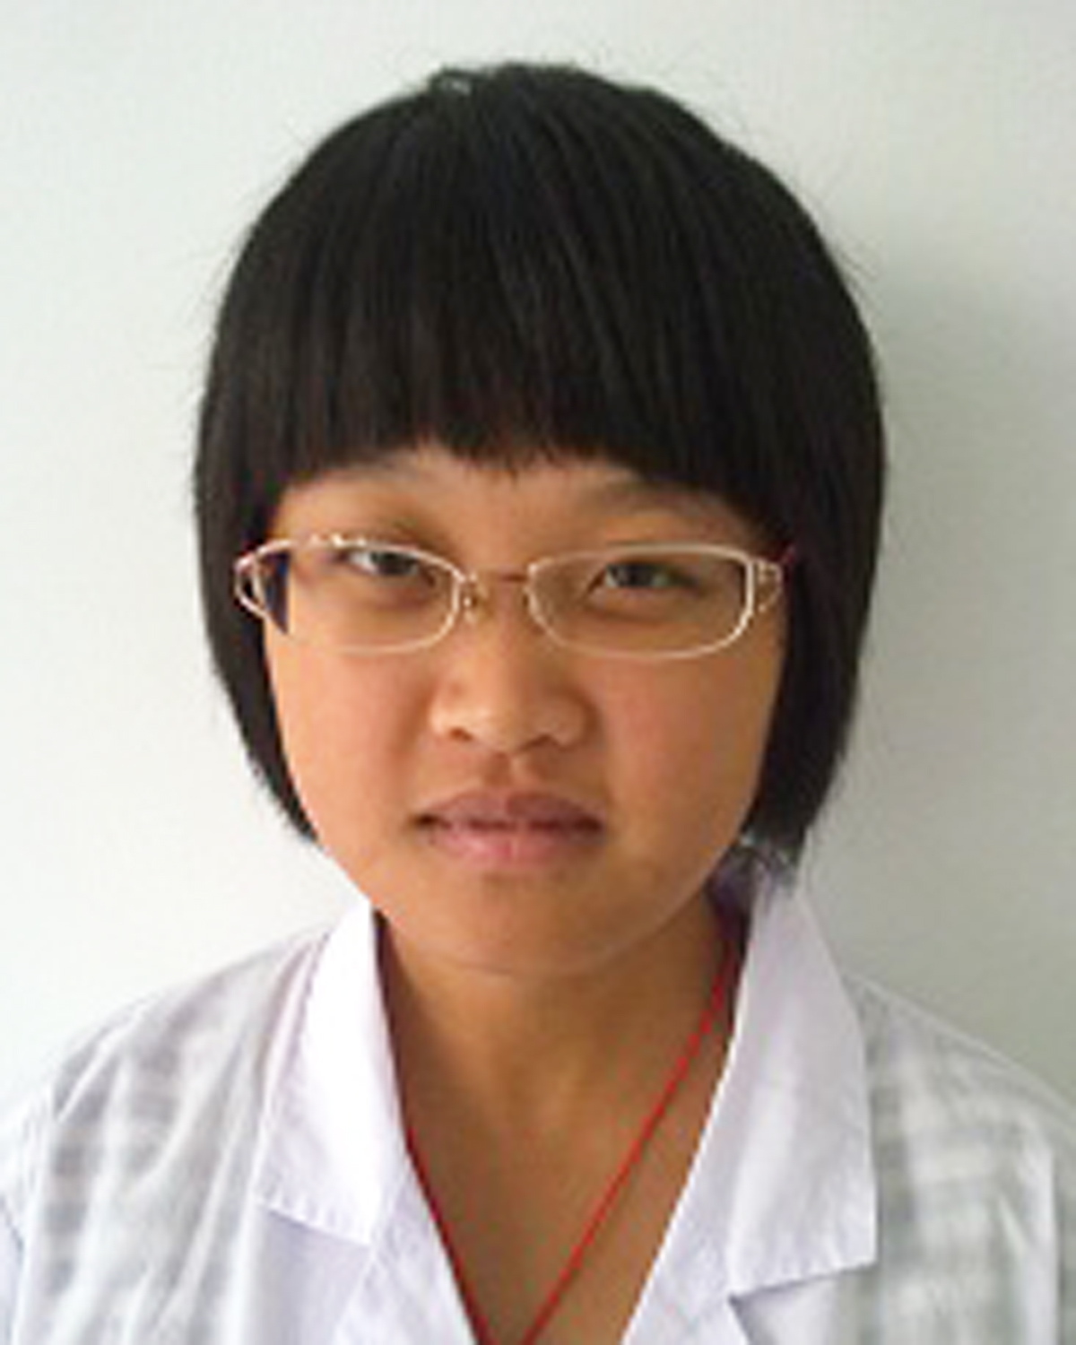  茶山13#2层 | 仁济学院(11间),药学院(14间)
金龙金 | 茶山19#6层 | 药学院(6间),外国语学院(2间),人文与管理学院(9间),检生学院(13间)
金嵘 | 茶山18#1层 | 第一临床学院(33间)
金胜威 | 茶山15#4层 | 仁济学院(22间)
柯奔 | 茶山13#1层 | 信工学院(5间),文管学院(10间),药学院(4间),第二临床学院(1间),第一临床学院(1间)
李昌崇 | 学院路公寓西5层 | 第一临床学院[研](1间),第二临床学院[研](8间),口腔学院[研](1间),眼视光学院[研](6间)
李军红 | 茶山4#2层 | 第一临床学院(16间),第二临床学院(3间)
李启明 | 学院路公寓东3层 | 第一临床学院[研](8间),第二临床学院[研](12间),基因组[研](2间),检生学院[研](1),口腔学院[研](1间),眼视光学院[研](3)
李伟 | 茶山23#2层 | 第一临床学院[研](8间),第二临床学院[研](1间),环卫学院[研](1间),基础学院[研](1间),检生学院[研](10间),口腔学院[研](1间),药学院[研](1间)
李伟 | 茶山5#5层 | 眼视光学院(3间),环卫学院(7间),口腔学院(2间),护理学院(3间),检生学院(6间),第二临床学院(2间)
李旭东 | 茶山19#2层 | 药学院(3间),体育科学学院(13间),第一临床学院(16间),环卫学院(1间)
梁广 | 茶山13#6层 | 眼视光学院(8间),药学院(11间)
梁韶晖 | 茶山12#2层 | 仁济学院(17间)
梁韶晖 | 茶山22#14层 | 第一临床学院[研](11间),检生学院[研](1间),护理学院[研](1间),环卫学院[研](6间),基础学院[研](5间)
廖毅 | 学院路公寓东2层 | 第一临床学院[研](10间),第二临床学院[研](13间),口腔学院[研](2间),眼视光学院[研](2间)
林丽 | 茶山10#5层 | 仁济学院(20间),信工学院(4间),药学院(17间)
刘婵娟 | 茶山16#2层 | 第一临床学院(2间5)
刘海平 | 茶山3#5层 | 仁济学院(13间)
刘华秋 | 茶山13#4层 | 仁济学院(20间),信工学院(1间)
刘洁 | 茶山22#15层 | 第一临床学院[研]（22间），第二临床学院[研]（1间）
楼新法 | 茶山11#6层 | 第二临床学院(18间),第一临床学院(5间),口腔学院(1间)
楼永良 | 茶山14#1层 | 检生学院(14间),仁济学院(2间),环卫学院(3间),第一临床学院(1间)
卢易 | 茶山18#3层 | 第二临床学院(25间),外国语学院(10间)
卢中秋 | 茶山23#14层 | 第一临床学院[研]（11间），检生学院[研]（4间）
马洪君 | 茶山20#7层 | 检生学院(17间),文管学院(30间)
孟军 | 茶山12#4层 | 仁济学院(18间)
缪立懿 | 茶山22#8层 | 国际教育学院(22间)
潘长旺 | 学院路西楼4层 | 仁济学院（1间），第二临床学院（6间），眼视光学院（9间）
潘建春/叶发青 | 茶山5#4层 | 药学院（13间）,眼视光学院(6间),检生学院(1间),口腔学院(1间),信工学院(1间)
彭红雷 | 茶山1#5层 | 仁济学院（43间）
邱莲珍 | 茶山18#4层 | 人文与管理学院（25间），眼视光学院（11间）
阮积晨 | 茶山19#4层 | 第二临床学院（30间）
阮肖晖 | 茶山5#3层 | 信工学院（16间），药学院（1间），眼视光学院（1间），第二临床学院（2间），第一临床学院（1间），仁济学院（1间）
孙福顺 | 茶山15#1层 | 文管学院（6间），信息与工程学院（10间），眼视光学院（1间）
滕青 | 茶山16#4层 | 第一临床学院（1间），体育科学学院（9间），口腔学院（3间），环卫学院（13间）
王丹 | 茶山2#2层 | 护理学院（9间），外国语学院（5间）
王芳 | 茶山14#2层 | 仁济学院（22间），检生学院（1间）
王世泽 | 茶山12#5层 | 仁济学院（18间）
王香媚 | 茶山1#2层 | 仁济学院（41间）
王小同 | 茶山19#3层 | 第一临床学院（29间），第二临床学院（2间）
王占岳 | 茶山15#3层 | 外国语学院（2间），仁济学院（7间），环卫学院（5间），检生学院（5间）
吴代莉 | 茶山4#5层 | 眼视光学院（9间），第二临床学院（1间），第一临床学院（8间）
吴健敏 | 茶山18#5层 | 眼视光学院（10间），药学院（28间）
吴蕾蕾 | 茶山20#3层 | 检生学院（30间），第二临床学院（5间），信工学院（15间）
谢红莉 | 茶山11#2层 | 第一临床学院（19间），第二临床学院（3间），仁济学院（1间）
徐丹 | 茶山22#6层 | 国际教育学院（22间）
许冬武 | 茶山12#3层 | 仁济学院（18间）
杨华 | 茶山1#1层 | 文管学院（19间），信工学院（16间），第一临床学院（1间）
杨练武 | 茶山23#13层 | 第一临床学院[研]（3间），环卫学院[研]（2间），基础学院[研]（2间），检生学院[研]（5间），口腔学院[研]（1间），信工学院[研]（1间），  药学院[研]（6间）
杨练武 | 茶山20#1层 | 药学院（39间），口腔学院（5间）
叶发青 | 茶山23#5层 | 第一临床学院[研]（7间），环卫学院[研]（1间），基础学院[研]（2间），检生学院[研]（3间），药学院[研]（6间）
余震 | 学院路东楼1层 | 第一临床学院[研](8间),第二临床学院[研]（5间），护理学院[研]（1间），眼视光学院[研]（1间）
张华杰 | 茶山11#3层 | 第一临床学院（22间）
张卫红 | 茶山18#2层 | 第一临床学院(13间),第二临床学院(22间)
张建 | 学院路15-16幢3层 | 第一临床学院[研]（1间），第二临床学院[研]（1间），眼视光学院[研]（8间）
张建 | 学院路西楼3层 | 仁济学院（5间）,口腔学院(2间),眼视光学院(3间)
章成斌 | 茶山3#1层 | 仁济学院(11间)
章淑贞 | 茶山7#4层 | 护理学院(18间),第二临床学院(1间)
章毓林 | 茶山19#5层 | 第二临床学院(8间),口腔学院(3间),护理学院(4间),眼视光学院(8间),药学院(8间)
赵建中 | 茶山15#7层 | 仁济学院(9间),检生学院(13间)
郑飞中 | 茶山3#2层 | 仁济学院(14间)
郑晓群 | 茶山20#5层 | 第二临床学院(11间),环卫学院(21间),检生学院(21间)
郑卫荣 | 茶山23#15层 | 第一临床学院[研]（17间）
周健民 | 茶山5#2层 | 文管学院(9),药学院(1间),外国语学院(2间)，仁济学院（1间），环卫学院（3间）
周铁丽 | 茶山18#6层 | 检生学院（25间），药学院（1间），信息与工程学院（14间）
周丽霞 | 学院路中楼3层 | 第二临床学院（4间），眼视光学院（6间），人文与管理学院（1间）
朱雪波 | 茶山20#2层 | 第二临床学院（4间），第一临床学院（39间）
朱晓东 | 茶山5#  6层 | 检生学院（7间），第二临床学院（8间），第一临床学院（6间）
卓宝光 | 茶山15#5层 | 仁济学院（22间）

